哈尔滨工业大学

硕士学位论文中期报告

题 目：模糊测试与符号执行相结合的漏洞发现技术研究

院 （系） 计算机科学与技术学院
学 科 计算机技术
导 师 张伟哲
研 究 生 宋博宇
学 号 15S103163
中期报告日期 2017.03.15

研究生院制
二〇一七年三月

目录
1. 主要研究内容及进度 1
1.1 主要研究内容 1
1.2 研究进度 2
2. 研究工作及结果 2
2.1 漏洞发现系统概述 2
2.2 模糊测试模块 3
2.2.1 模糊器的特点 4
2.2.2 模糊器的限制 5
2.2.3 模糊器跳转到符号执行 6
2.2.4 系统中的模糊器 6
2.3 符号执行模块 7
2.3.1 ANGR符号执行引擎 8
2.3.2 符号执行的限制 8
2.3.3 系统中的符号执行 9
2.4 任务管理模块 13
2.4.1 系统配置管理 13
2.4.2 模糊器到符号执行过程 13
2.4.3 任务协作中的数据流转移 14
2.5 模糊测试和符号执行结合实例 15
2.6 系统执行结果 17
3. 存在的困难与问题 20
4. 后期研究工作及进度安排 20
5. 完成论文工作可能性 21

主要研究内容及进度

1.1 主要研究内容
尽管针对安全漏洞在增强软件的韧性方面做了很大的努力，软件中的缺陷仍是普遍存在的。事实上，近年来安全漏洞的出现已经增加到了历史新高。此外，尽管引入了内存损坏和执行重定向缓解技术，软件缺陷仍占去年发现的所有的漏洞的三分之一。
这些漏洞以前被想要推动安全限制并揭露保护无效的独立黑客利用，然而如今世界，已经转移到国家和网络犯罪分子，他们利用这些漏洞来获得战略优势或利益。此外，随着物联网的兴起，运行着潜在的易受攻击软件的设备数量激增，并且在这些设备运行的软件中越来越多的发现了漏洞。
虽然许多漏洞是人工发现的，但手动分析并不是一种可扩展的漏洞评估方法。为了跟上必须审查漏洞的软件数量，必然需要一个自动化的方法。安全研究人员一直在积极地设计自动化漏洞分析系统，存在许多方法，分为三个主要类别：静态，动态和符号执行分析系统。这些方法具有不同的优点和缺点：
- 静态分析：可以提供可证明的保证，它可以确定地表明给定的二进制代码段是安全的。然而，这样的系统具有两个基本缺点：首先它们不精确，另外它们不能提供触发漏洞的输入。
- 动态分析：例如“模糊器”（fuzzers），监控应用程序的本地执行以识别缺陷。当检测到缺陷时，这些系统可以提供可操作的输入来触发它们。然而，这些系统需要“输入测试用例”来驱动执行。没有全面的测试用例集，这需要大量的人工来生成，这种系统的可用性是有限的。
- 符号执行（concolic）：利用程序解释和约束求解技术来生成输入，以探索二进制的状态空间，尝试到达和触发缺陷。然而，因为这样的系统会在二进制程序探索中触发大量的路径，受到“路径爆炸”约束。
由于这些缺点，现代自动化分析系统产生的大多数用来触发缺陷的输入仅能表现软件中的浅层错误。模糊器随机地向应用产生新的输入，且它们可能不能成功地通过处理逻辑。另一方面，符号执行引擎通常能够创建正确的输入以通过输入处理逻辑，但是由于约束于路径爆炸，限制了它们可以分析的代码的“深度”。 因此，位于应用的更深层逻辑中的缺陷往往被这些工具所遗漏，并且通常通过人类专家的人工分析来发现。
经过研究，可以结合后两种分析技术，利用他们的优势，同时减轻他们的弱点。模糊器可以用于探索应用的初始隔区，并且当其不能进一步深入时，可以利用符号执行引擎来引导它到下一个隔区。一旦到达，模糊器可以再次接管，探索新隔区的可能输入。通过重复这样做，执行流程在程序中被越来越深入的驱动，避免了符号执行固有的路径爆炸，并且改善模糊器动态分析的不完备性。

1.2 研究进度
通过以上分析，创建了一个漏洞发现系统，结合遗传模糊器和选择性符号执行引擎，以识别二进制中的深层漏洞。结合这两种技术，系统可以通过可扩展的方式运行，并不需要初始的输入测试用例。系统以二进制隔区的概念为基础，这在很大程度上分离了功能和代码。在系统中，模糊器提供了一个快速且低成本的隔区快速探索，有效地探索循环和简单的检查，但通常不能在隔区之间转换。当执行遇到到循环和内部检查时，选择性的符号执行将进入状态爆炸，但它在找到二进制中隔区之间的路径时非常有效。通过结合这两种单独都具有缺陷的技术， 系统能够探索二进制内更大的功能空间。

研究工作及结果
  - 漏洞发现系统概述
漏洞发现系统设计背后的核心理念是，应用程序处理两种不同类型的用户输入：
- 一般输入：表示可以采用大范围有效值的输入；
- 特定输入：表示必须采用几个可能值之一的输入。
应用程序对后一种类型输入的检查，将应用程序拆分成各个隔区。执行流在隔间之间通过针对特定输入的检查来移动，而在隔间内，应用处理一般输入。
系统通过将模糊测试的速度与符号执行的输入推理能力结合起来工作。这允许系统快速探索二进制文件，不对用户输入施加复杂的要求，同时还能够处理纯粹的符号执行中存在的可扩展性问题，以及模糊测试对特定输入的复杂检查问题。我们定义“复杂”检查为那些具体的，通过模糊器对输入进行变异不能满足的检查。
系统由以下多个组件组成：
- 测试用例模块
系统可以在没有测试用例输入的情况下运行。然而输入测试用例可以通过引导模糊器指向某些隔区来加快初始模糊测试步骤。
- 模糊测试模块
当系统执行时，它通过启动模糊引擎开始。模糊引擎探索应用程序的第一个隔区，直到它达到第一个复杂检查。在此，模糊引擎被“卡住”并且不能识别能够在程序中搜索新路径的输入。
- 符号执行模块
当模糊引擎卡住时，系统调用它的符号执行组件。该组件分析应用程序，采用先前的模糊测试步骤发现的唯一输入，来约束用户输入以防止路径爆炸。接管模糊器产生的输入之后，符号执行组件利用其约束求解引擎来识别输入，以强制执行先前未被探索的后续路径。如果模糊引擎在卡住之前遍历了之前的隔区，则这些路径代表了到新隔区的执行流。
- 任务管理模块
一旦符号执行组件识别到新的输入，则执行权被传递回模糊执行组件，其继续在这些输入上突变以探索新的隔区。系统继续在模糊测试和符号执行之间循环，直到发现使应用程序崩溃的输入。
各模块之间数据流转移如下图所示：
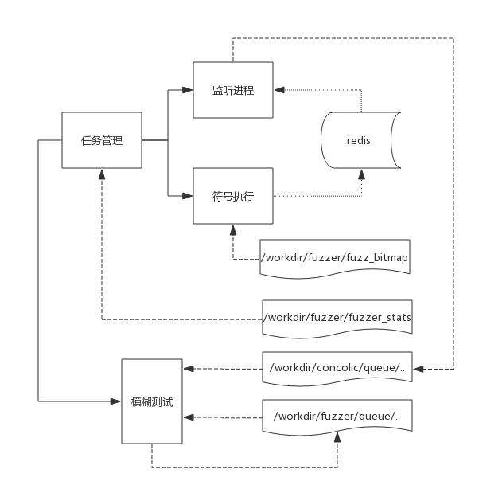
图2.1.1 各模块之间数据流转移

2.2 模糊测试模块
漏洞发现系统利用了一个比较流行的开源模糊器，American Fuzzy Lop （AFL）。系统的改进主要涉及将模糊器与符号执行引擎集成，没有改变AFL原有的逻辑。AFL是一个暴力方法的fuzzer，搭配了一个极其简单但是绝对可靠的，插桩代码导向的遗传算法。它根据一种自定义的分支覆盖率，来毫不费力地识别局部的程序控制流。简单来说，整个算法的逻辑如下：
（1）将用户提供的初始测试用例加载到队列中；
（2）从队列中取下一个输入；
（3）尝试将测试用例修剪到不改变测量行为的最小尺寸；
（4）使用平衡的各种传统模糊策略重复地改变输入；
（5）如果任何产生的突变导致新的状态转换，将突变输出添加到队列中；
（6）转到（2）。
该工具可以在编译时引入或通过QEMU 的用户级仿真实现，系统选择了QEMU实现，以消除对源代码可用性的依赖。fuzzing过程中，会输出文件到以下目录：
- queue/ - 每个单独执行路径的测试用例，以及用户给出的所有开始文件。这就是所谓的合成语料库。在使用语料库用于任何其他任务时，可以使用afl-cmin工具将其缩小到较小的大小。
- crashes/ - 使得被测试程序接收致命信号（例如，SIGSEGV，SIGILL，SIGABRT）的测试用例。文件由接收的信号分组。
- hangs/ - 导致测试程序超时的测试用例。当默认（主动）超时设置有效时，由于延迟和其他自然现象，这可能会有轻微的噪声。
AFL模糊器生成的状态文件中各属性意义如下表所示：
属性 | 描述
start_time | afl-fuzz执行的开始时间戳
last_update | 对于此文件的最后更新时间戳
fuzzer_pid | Fuzzer进程的PID
cycles_done | 到目前为止已完成的队列循环
execs_done | 尝试执行 execve() 的数量
execs_per_sec | 当前每秒的执行数
paths_total | 队列中的路径总数
paths_found | 通过模糊测试发现的路径数
paths_imported | 从其他实例导入的路径数
max_depth | 生成的数据集中的层数
cur_path | 当前处理的路径编号
pending_favs | 仍等待模糊测试的感兴趣路径数
pending_total | 仍等待模糊测试的所有路径数
stability | 表现一致的位图字节的百分比
variable_paths | 显示不同表现的测试用例数
unique_crashes | 记录的崩溃输入数量
unique_hangs | 遇到的超时挂起输入数量
表2.2.1 fuzzer_stats文件各属性意义

2.2.1 模糊器的特点
- 遗传模糊测试
AFL通过遗传算法生成输入，根据遗传规则（转录，插入等）突变输入并通过适应度函数对它们排序。 对于AFL，适应度函数基于唯一的代码覆盖率 - 即触发不同执行路径的能力。
- 状态转换跟踪
AFL跟踪它从输入得到的控制流转移集合（源地址和目的地址元组）。基于新控制流转移的发现，导致程序以不同方式执行的输入在之后的生成过程中获得高优先级。
- 循环“分桶”
处理循环对于模糊引擎和符号执行引擎是一个复杂的问题。 为了帮助减少循环的路径空间大小，执行以下启发式算法：
- 当AFL检测到路径包含循环迭代时，触发辅助计算以确定该路径是否应当有资格进行育种。
- AFL确定执行中的循环迭代的数量，并将其与之前的，能产生通过相同循环路径的输入进行比较。
- 这些路径都根据它们的循环迭代计数的对数（1,2,4,8等等）被放置到“桶”中。 每个桶中选出一条路径被考虑用于遗传算法中的育种。
- 这样，与N条路径的普通方法相比，每个循环只需要考虑log(N)调路径。
- 去随机化
程序随机化会干扰遗传模糊器对输入的评估 - 在给定的随机数种子下产生感兴趣路径的输入，可能不会在另一随机数种子下产生。所以系统预先设置AFL的QEMU到一个特定的随机种子，以确保一致的执行。之后，当发现崩溃输入时，系统使用符号执行引擎来复原依赖于随机性漏洞的缺陷。

2.2.2 模糊器的限制
因为模糊器随机对输入进行变异，所以它们能够快速发现处理“一般”输入而产生的不同路径（即许多不同值的输入都可以触发后续执行的检查）。然而，生成通过程序中复杂检查的“特定”输入对于模糊器是非常困难的。
1 int main(void)
2 {
3 int x;
4 read(0,&x,sizeof(x));
5
6 if(x==0x0123ABCD)
7 vulnerable();
8 }

清单2.2.1. 对于模糊测试来说一个困难的程序
清单2.2.1中的应用程序从用户输入读取一个值，并将其与特定值进行比较。如果提供正确的值，应用程序将崩溃。由于模糊测试的性质，模糊器满足该断言是几乎不可能的。选择随机值作为输入的模糊器，其发现错误的可能性是极小的1/2³²。对于基于编译时注入的模糊器，该二进制的控制流布局将被发现为单一的路径。基于QEMU的模糊器在现有路径上应用随机突变，这在本质上与编译时注入的情况相同，几乎没有可能成功。
符号执行在解决不同的问题时好于模糊器。由于通过检查需要精确的输入，保护了对弱点函数的调用，因此模糊测试在合理的时间内不能探索那段代码。然而，符号执行引擎将能够轻易地满足该检查并触发缺陷函数。对于这个例子，符号执行只需要探索一小部分路径来找到一个在这个例子中达到缺陷的路径，但是对于更大的二进制和现实的例子，会有太多的路径以相同的方式探索。

2.2.3 模糊器跳转到符号执行
漏洞发现系统旨在弥补模糊测试的根本弱点，通过符号执行的力量来确定通过复杂检查所需的特定输入。当模糊组件经过预定值（与输入长度成正比）而没有识别新的状态转换时，我们认为它“卡住”。然后，系统检索模糊器在当前分区中认为“感兴趣”的输入，并在它们上调用符号执行引擎。
其中如果输入满足以下两个条件之一，则模糊器将其识别为感兴趣：
1）使应用程序采取的路径，触发了状态转换。
2）使应用程序采取的路径，放置到了唯一的“循环桶”。
漏洞发现系统中，AFL执行的进度可以在fuzzer_stats文件中找到的“pending_favs”属性确定，其表示等待执行模糊测试的感兴趣路径。当该属性为0时，调用符号执行。

2.2.4 系统中的模糊器
漏洞发现系统利用了一个比较流行的开源模糊器AFL。系统的改进主要涉及将模糊器与符号执行引擎集成, 没有改变AFL原有的逻辑。为了加快模糊器执行速度，系统采用AFL的master-slave并行执行模式，进程数量在配置文件中配置。系统中模糊器包装后的执行引擎初始化时加载参数，检查三个系统文件以保证AFL正常执行，创建工作目录中的输入目录以及输出目录。其主要流程如下所示：
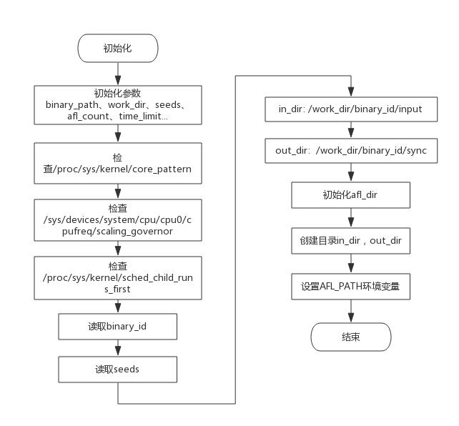
图2.2.1 模糊器引擎初始化流程
当模糊器引擎执行start()方法后，系统执行afl_count参数个AFL命令行，其中第0个进程为fuzzer-master，其余为fuzzer-n。当探索非afl-gcc编译生成的二进制文件时，添加-Q参数，表示QEMU模式执行，执行的命令行示例：
afl-fuzz -i /output/test0_0/input -o /output/test0_0/sync -m 8G -S fuzzer-1 -- /binarys/test0_0 –Q
当检查是否崩溃时，任务管理模块调用模糊引擎found_crash()方法，它返回找到的崩溃输入文件数量，其过程为：查找输出目录下crashs目录，检查崩溃输入文件名并提取AFL产生崩溃的signal，默认认定为崩溃的signal包括SIGSEGV, SIGILL，可由配置文件配置。

2.3 符号执行模块
当系统确定模糊器不能找到额外的状态转换时，调用符号执行引擎。模糊器在程序中没有找到新的状态转换的主要原因之一是模糊器无法生成特定的输入来满足代码中的复杂检查，这也是系统使用符号执行的目的。符号执行引擎利用符号解释器将达到但不能满足复杂检查的现有输入变换为到达并满足这种检查的新输入。
当系统调用符号执行引擎时，它传递所有由模糊引擎识别的“感兴趣”输入。符号化地跟踪每个输入，以识别模糊引擎不能满足的状态转换。当识别到新的状态转换时，符号执行引擎产生能通过该检查的输入，来驱动程序继续执行。
在符号执行引擎完成处理所提供的输入之后，其结果被反馈到模糊引擎的队列中，并且系统执行权被重新传递回到模糊引擎，使得其可以快速地探索应用中的新隔区。

2.3.1 ANGR符号执行引擎
系统采用开源的符号执行引擎angr 。该引擎基于Mayhem和S2E改进的模型。 首先引擎将二进制代码转换为Valgrind的VEX中间表示，其被解释成符号状态来决定对程序代码的影响。这种符号状态使用符号变量来表示来自用户的输入或其他数据，例如环境变量、文件等。
“符号变量”是可以产生许多可能具体值的变量（例如数字5可能表示为X）。而其他的例如程序中的硬编码常量，被建模为“具体值”。随着执行的进行，符号约束被添加到这些符号变量上。约束是对符号值的限制语句（例如，X <100）。
分析引擎在整个执行过程中跟踪内存和寄存器中的所有具体值和符号值。在引擎到达的程序中的任何点，可以执行约束确定可能输入。这样的输入当被传递到应用的正常执行时，将驱动程序运行到该点。符号执行的优点是它可以探索和找到约束求解器可以满足的任何路径的输入。这使得它识别复杂比较时十分有效（甚至包括某些哈希函数）。
漏洞发现系统的符号化内存模型可以存储具体值和符号值。它使用基于索引的内存模型，其中读取地址可以是符号化的，但写入地址总是具体化的。这种由Mayhem提出的方法是一种重要的优化：如果读取和写入地址都是符号的，使用相同符号索引的重复读取和写入将导致符号约束的次方级增加。因此，符号写地址总是具体化为单个有效解。
符号存储器的优化增加了符号执行引擎的可伸缩性，但是可能导致不完整的状态空间，导致产生较少可能的解决方案。然而对实际的二进制文件进行分析时，这是一个必然要做出的平衡。

2.3.2 符号执行的限制
传统的符号执行方法，从程序起始就开始执行符号执行，探索路径状态，以找到尽可能多的缺陷。然而这种方法有两个主要的限制。
（1）符号执行速度缓慢。 这是由于需要解释应用程序代码（与使用模糊器原生执行代码相反）以及约束求解步骤中涉及的开销。特别是后一操作，涉及NP完全问题的解决，使得潜在输入的生成以及确定哪些条件跳转是可行的十分耗时。
（2）符号执行的路径爆炸问题。 随着符号执行引擎探索该程序，路径数量呈指数增长，并且它很快变得不可能再探索下去。例如清单2中的示例。在此程序中，当用户输入正好25个B字符时，将触发vulnerable()，但这是一个在符号执行框架中难以表达的条件。这个程序的符号执行将导致巨大的状态爆炸，因为模拟CPU将递归调用进入到check（）函数中。每次执行与字母B比较的三元操作都将模拟状态一分为二，最终导致2¹⁰⁰种可能的状态，这是现实中不可能实现的处理量。
1 int check(char* x, int depth){
2 if(depth >= 100){
3 return 0;
4 }else{
5 int count = (*x == 'B') ? 1 : 0;
6 count += check(x+1, depth+1);
7 return count;
8 }
9 }
10
11 int main(void){
12 char x[100];
13 read(0, x, 100);
14
15 if(check(x,0) == 25)
16 vulnerable();
17 }

清单2.3.1. 导致在符号执行产生路径爆炸的程序
模糊器选择输入是基于状态转换的，不去推测程序的整个状态空间，只是仅仅考虑由输入触发的状态转换。也就是说，它将主要关注次数，例如，第5行的check函数执行成功。也就是说，不管输入中B字符在哪里，状态的判断都将基于输入中的它们的数目来确定，因此模糊器不会出现路径爆炸问题。

2.3.3 系统中的符号执行
在大多数情况下，模糊测试单独就可以充分地探索大部分路径，只要简单地通过随机的位翻转和其他突变策略就可以找到它们。由于基于原生代码执行，在大多数情况下，它的性能优于符号执行。因此，大多数工作交给了模糊器，这将快速找到许多路径，符号执行引擎只是去解决更困难的约束。符号执行模块调用查找新路径方法调用引擎，若找到可以通过检查的输入，它将返回二进制文件可执行的下一步路径集合，否则返回空集合。其主要执行流程如下：
- 检查redis中该二进制的已跟踪集合中是否已经包含当前输入；
- 将当前输入写入该二进制文件redis已跟踪集合中；
- 初始化符号执行跟踪引擎；
- 设置输入具化参数，包括内存阈值、寄存器阈值等等；
- 更新已经过的路径；
- 当下一分支的active数量大于0且基本块数量小于路径数，执行以下操作：
- 检查redis中该二进制的已完成集合中是否包含该输入；
- 对于每条丢失路径，如果当前地址与该路径最后跟踪地址未相遇，
- 移除该路径的预约束；
- 当前转移与缓存探索器发现的转移都写回到redis。
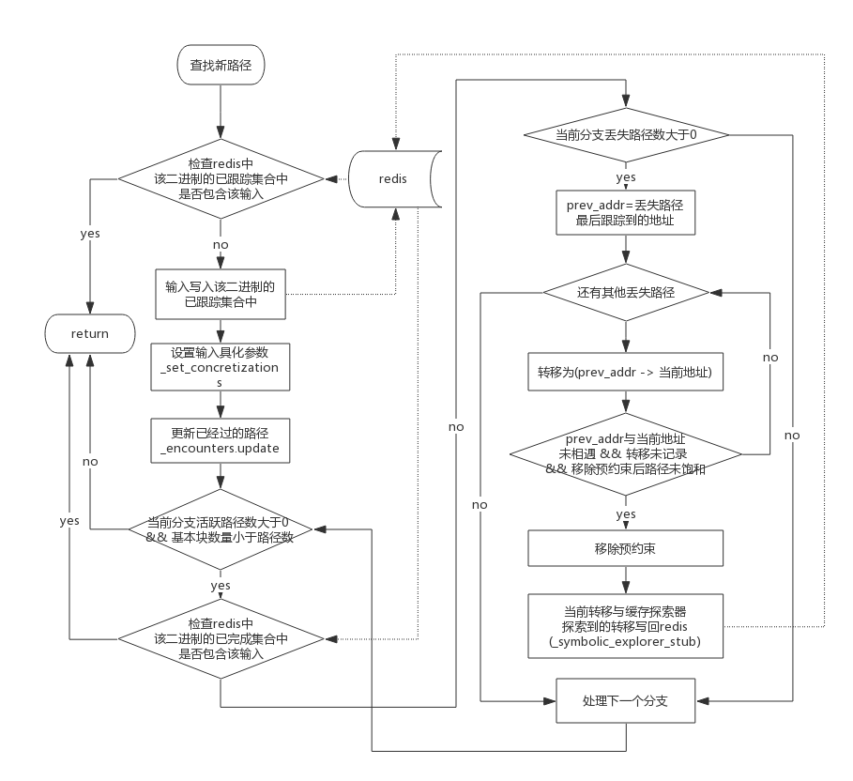
图2.3.1 系统中符号执行查找新路径流程图
- 符号执行前的预约束控制
系统使用预约束控制以确保符号执行引擎的结果与模糊器结果相同，同时保持发现新的状态转换的能力。在预约束执行中，输入的每个字节被约束与模糊器输出的每个实际字节匹配，例如/dev/stdin[0] == 'A'。 当发现新的可能的基本块转换时，暂时地去除预约束，允许系统求解偏离该状态转换的输入。预约束对于在符号执行引擎中生成相同的轨迹是必要的。
1 int check(char* x,int depth){
2 if(depth >= 100){
3 return 0;
4 }else{
5 int count = (*x == 'B') ? 1 : 0;
6 count += check(x+1, depth+1);
7 return count;
8 }
9 }
10
11 int main(void){
12 charx[100];
13 int magic;
14 read(0, x, 100);
15 read(0, &magic, 4);
16
17 if(check(x,0)==25)
18 if(magic==0x42d614f8)
19 vulnerable();
20 }
清单2.3.2 需要预先约束符号输入的程序
使用清单2.3.2中的示例来演示系统中的输入预约束是如何工作的，为了达到弱点函数，系统必须在第18行提供一个魔数（0x42d614f8）。 在输入模糊测试后，系统最终认识到它没有发现任何新的状态转换，因为单独的模糊器不能猜测正确的值。
当调用符号执行跟踪输入时，系统首先约束符号输入中的所有字节以匹配跟踪到的输入字节。由于程序是以符号方式执行的，因此每个分支只有一种可能性，因此只跟随一个路径，这防止了路径爆炸。然而，当执行到达行18时，Driller识别出在模糊测试期间从未采取的备选状态转换。然后，系统删除在执行开始时添加的预约束。字符数组x中的字节被路径部分约束，magic的值只受等式检查if（magic == 0x42d614f8）约束。因此，符号执行引擎创建一个包含25个B和一个魔数0x42d614f8的输入。 这通过了18行中的检查并成功到达缺陷函数vulnerable。
- 引入缓存探索器
为了减少昂贵的符号引擎调用的次数，系统还引入了一个缓存探索器，以发现更多的状态转换，直接位于新发现的状态转换之后。这个缓存探索器探索状态转换的周围区域，直到探索器遍历配置数量（系统默认配置为1024）的基本块。探索达到了预定数量后，符号执行就会为探索器发现的所有路径确定输入。
往往一个状态转换后很快就有另一个状态转换，这将导致模糊器立即卡住，并转到符号执行，这将导致系统性能大大降低。引入了缓存探索器可以防止模糊器在接受符号执行生成的输入后被卡住。缓存探索器在确定当前转移后执行，接收参数为当前发现的路径，并将当前路径周围区域的转移同时写回redis。缓存探索器的执行流程如下图所示：
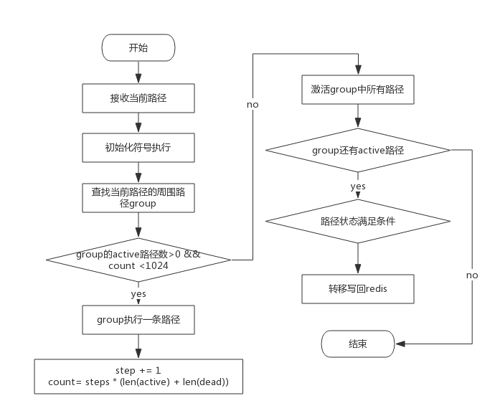
图2.3.3 符号执行缓存探索器的执行流程
- 符号执行中的地址转换
其中符号执行继续模糊器探索到的地址进行探索，依靠模糊器传递来的输入来实现。每次继续探索之前会判断当前地址与丢失分支的最后一个跟踪地址（符号执行前一个跟踪到的地址）是否相遇，依靠bitmap实现。alf-fuzz将会每分钟将当前内存执行状态写入到fuzz_bitmap文件中。地址转换到bitmap中位置下标的流程如下：
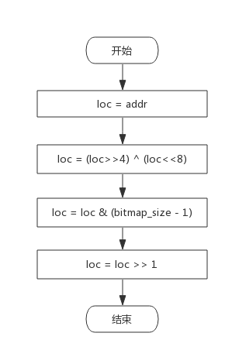
图2.3.2 地址转换到bitmap中位置下标
判断当前地址与前一地址是否相遇的公式如下：
hit = bool(ord(bitmap[cur_loc ^ prev_loc]) ^ 0xff)

2.4 任务管理模块

2.4.1 系统配置管理
系统可配置项如下表所示：
分类 | 配置项 | 描述 | 示例
Redis配置 | REDIS_HOST | Redis地址 | "173.26.100.209"
Redis配置 | REDIS_PORT | Redis端口 | 6379
Redis配置 | REDIS_DB | Redis数据库 | 0
Celery配置 | BROKER_URL | 任务队列（amqp） | "amqp://guest@127.0.0.1:5672//"
Celery配置 | CELERY_ROUTES | 任务分发映射 | {'driller.tasks.conc:‘concolic’ 'driller.tasks.fuzz': 'fuzzer'}
目录配置 | QEMU_DIR | Qemu程序目录 | "/usr/bin/qemu"
目录配置 | BINARY_DIR | 二进制扫描目录 | "/root/defect-mining/binarys"
目录配置 | FUZZER_WORK_DIR | 模糊器工作目录 | "/root/defect-mining/output"
超时配置 | CONCOLIC_TIMEOUT | 符号执行超时时间（秒） | 600
超时配置 | FUZZ_TIMEOUT | 模糊器超时时间（秒） | 600
 | CRASH_CHECK | 崩溃输入检查间隔（秒） | 10
 | FUZZER_INSTANCES | AFL并行进程数 | 6
 | MEM_LIMIT | 符号执行内存限制（M） | 1024 * 8
表2.4.1 系统可配置项

2.4.2 模糊器到符号执行过程
系统采用celery分布式任务队列进行任务分发与管理，其中分发队列采用rabittmq消息队列，任务完成或中断时采用redis存储任务状态，恢复后可继续执行。系统包含两个任务队列：
（1）模糊器（fuzz）：接收二进制文件路径作为参数，输入为默认初始化或从文件读入，并初始化模糊器，开启监听进程监听符号执行产生的新输入。循环检查模糊器，当没有发现崩溃也没有超时，检查fuzzer_stats文件中的pending_favs属性，为0时表示模糊器卡住，将任务交给符号执行处理。当发现崩溃，将崩溃信息写入redis，并撤销仍在执行的符号执行任务。
（2）符号执行（concolic）：读取模糊器输出目录中的fuzz_bitmap文件，并写入redis。对于fuzzer输出目录中的每一个未被跟踪过的输入文件，读取redis中的模糊器bitmap，并开启符号执行引擎。
模糊器到符号执行的内部工作流程图如下所示：
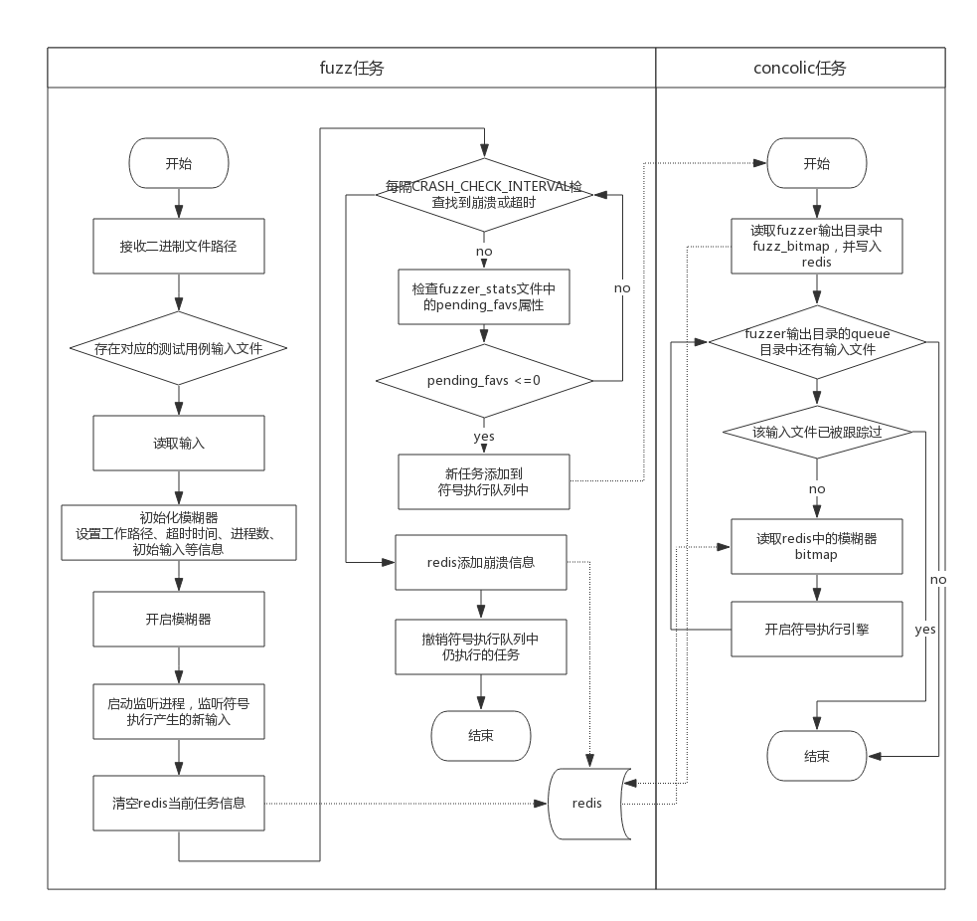
图2.4.1 系统任务管理中模糊器到符号执行的内部工作流程图

2.4.3 任务协作中的数据流转移
监听进程接收两个参数：redis管道、输出队列目录，其功能为监听redis管道，符号执行若找到新的可驱动程序继续执行的输入，会将输入publish到该管道中。监听到新的输入数据时，监听进程将会把输入数据写入到输入队列目录的新建文件中。之后，模糊器读取到新建的输入文件后，继续执行模糊测试，知道再次卡住。
其中模糊器任务产生的输出记录到日志文件fuzzer-out.log，符号执行任务产生的输出记录到日志文件concolic-out.log。监听进程、模糊器、符号执行协同工作的控制流转移时序图如下所示：
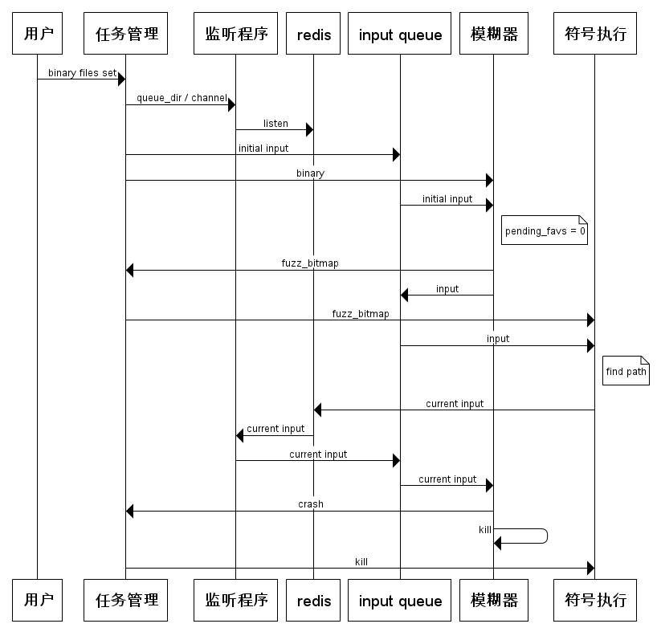
图2.4.2 监听进程、模糊器、符号执行协同工作时序

2.5 模糊测试和符号执行结合实例
1 int main(void){
2 config_t* config = read_config();
3 if(config == NULL){
4 puts("Configuration syntax error");
5 return 1;
6 }
7 if(config−>magic != MAGICNUMBER){
8 puts("Bad magic number");
9 return 2;
10 }
11 initialize(config);
13 char* directive = config−>directives[0];
14 if(!strcmp(directive, "crashstring")){
15 program_bug();
16 } else if(!strcmp(directive, "set_option")){
18 set_option(config−>directives[1]);
19 } else{
21 default();
22 }
24 return 0;
25 }
清单2.5.1. 需要模糊测试和符号执行一起工作的示例
在此清单2.5.1的示例中，应用程序解析通过输入流接收到配置文件，该文件中包含特定魔数。如果接收到的数据包含语法错误或不正确的数字，程序退出。否则控制流基于各隔区之间的检查切换，其中一些包含内存崩溃缺陷。
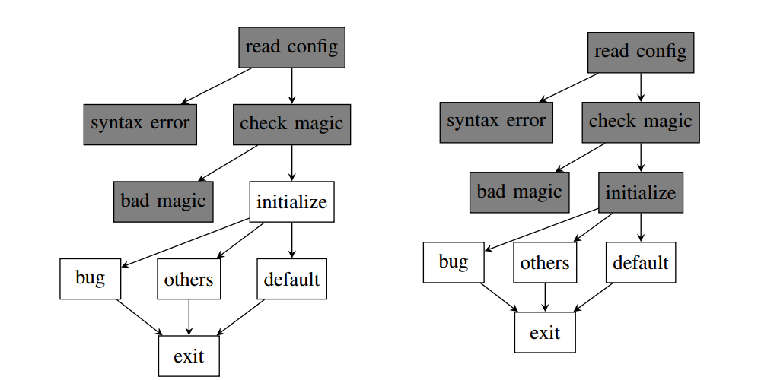
图1. 最初由模糊器找到的节点 图2. 第一次调用符号执行所找到的节点

系统通过调用其模糊引擎在程序的第一个隔区开始操作。这些模糊节点在图1的程序的控制流程图中以阴影示出。该模糊步骤探索第一隔区并且停留在第一个复杂检查 - 与特定魔数进行比较。然后，系统执行符号执行引擎，以识别能够通过该检查的输入，进入其他隔区。对于该示例，由图2中示出了由符号执行组件发现的额外转换。
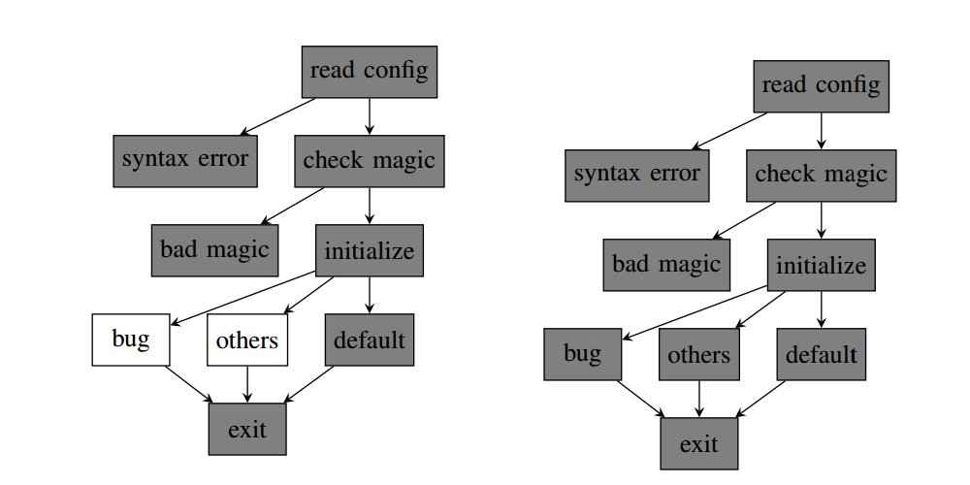
图3. 由模糊器发现的节点，补充了第一次结果 图4. 第二次调用符号执行所找到的节点。
随后，系统再次进入其模糊阶段，覆盖第二个隔间（初始化代码和对配置文件中的键的检查）。 第二模糊阶段的覆盖如图3所示。如图所示，除了默认值之外，模糊器找不到任何关键值。当第二次模糊调用被阻塞时，系统利用其符号执行引擎来发现“crashstring”和“set_option”输入，如图4所示。前者直接导致二进制中的错误。
虽然符号执行和模糊测试单独都不能发现这个bug，但结合后的新系统可以。在这个例子中有几个区域需要系统的混合方法。解析配置和初始化代码具有大量的复杂控制流推理，这将导致路径爆炸，从而将符号执行减慢到毫无作用。此外如前所述，通过魔数检查要求高度特定的输入，很难在有限时间内在其搜索空间中发现，这导致传统的模糊测试方法不可能成功。阻碍模糊测试的其他常见技术包括使用散列函数来做输入验证。因此，符号执行和模糊测试结合具有获得更好结果的能力。

2.6 系统执行结果
记录一次成功找到崩溃时，符号执行任务与模糊器任务日志记录如下所示：
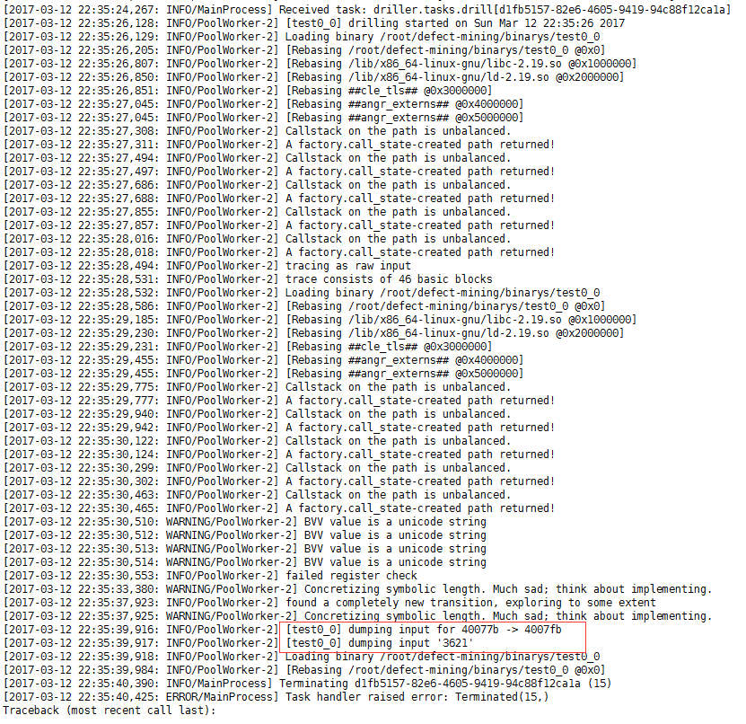
图2.6.1 找到崩溃时符号执行任务日志记录
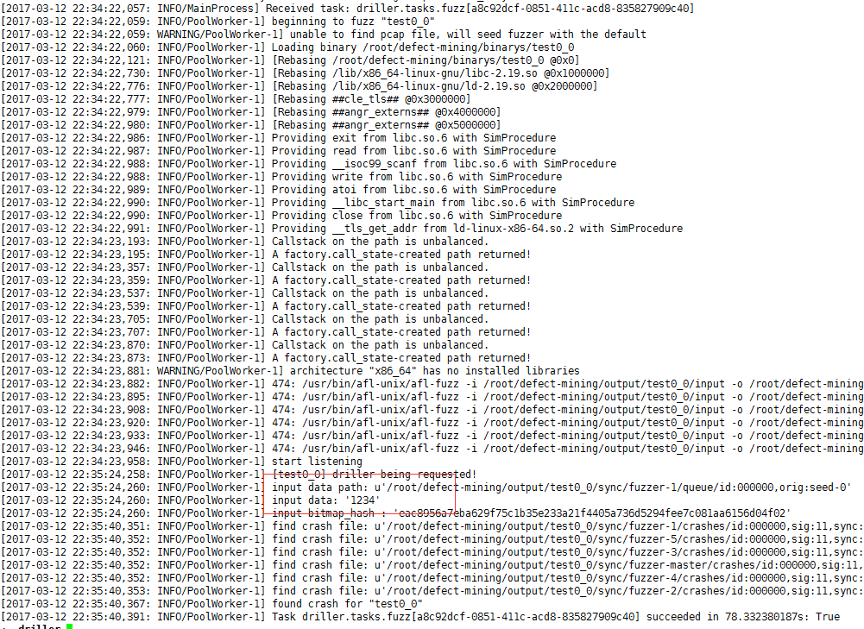
图2.6.2 找到崩溃时模糊器任务日志记录
单独AFL模糊器执行时的监控器如下所示：
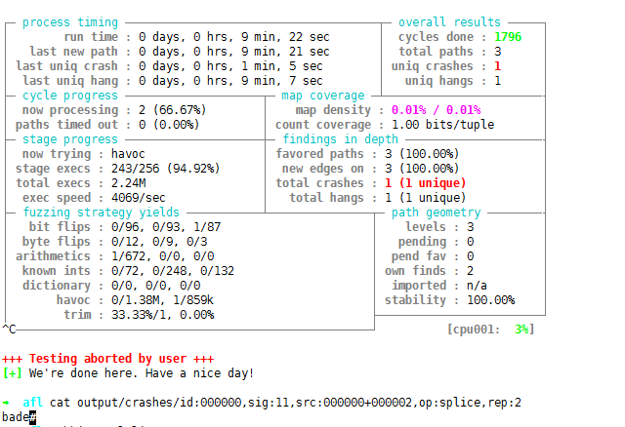
图2.6.3 AFL模糊器执行时监控面板
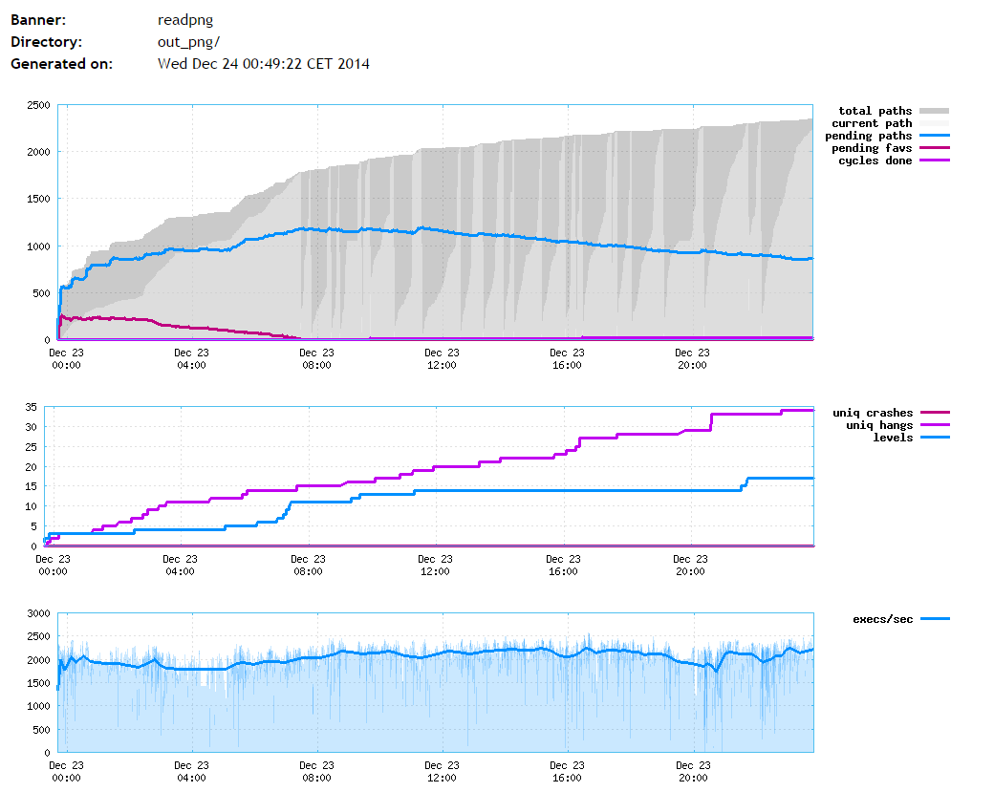
图2.6.4 AFL模糊器执行状态监控
系统将符号执行与模糊器工作目录结合后生成的文件列表如下图所示：
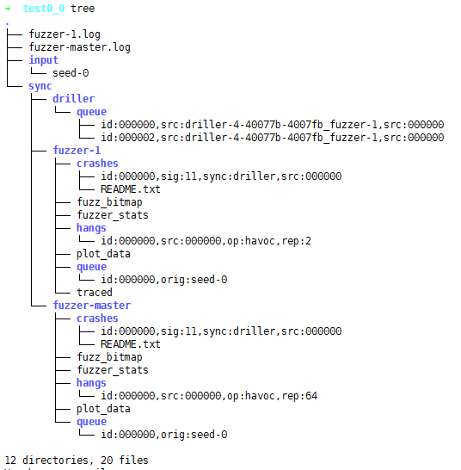
图2.6.5 工作目录文件列表

存在的困难与问题
- QEMU模式下模糊器执行时间过长；
- 模糊器到符号执行条件为检查fuzzer_stats文件过于苛刻，模糊器执行时间过长；
- 每次复杂检查都要调用符号执行引擎，次数过多；
- 模糊器在接受符号执行生成的输入后，可能由于检查之后又立即出现下一个检查，导致刚刚切换到模糊器后又被立即“卡住”，浪费操作。
- 由于随机化导致给出的崩溃输入再次执行时不生效；
- 命令行操作繁琐，中间结果、最终结果及日志散落在各个文件，查看困难；
其中随机化问题如下，在程序运行期间引入的随机值可能会破坏如前所述的模糊尝试。清单3.1中显示的程序中，测试用户是否能猜中生成的随机值。这使得模糊测试不稳定，因为模糊器无法在不监视程序输出的情况下知道生成的随机数challenge的具体值；符号执行可以得到随机数的值，但是它根据本次执行得到的崩溃输入却无法复用在下一次执行中。
1 int main(void){
2 int challenge;
3 int response;
4
5 challenge = random();
6
7 write(1, &challenge, sizeof(challenge));
8 read(0, &response, sizeof(response));
9 if(challenge == response)
10 abort();
11
12 }
清单3.1 随机性导致复现崩溃输入困难的程序

后期研究工作及进度安排
后续工作内容安排主要为以下两方面：
- 系统优化
- 优化模糊器转到符号执行的条件；
- 优化路径搜索方式；
- 有效减少符号执行引擎调用的次数；
- 防止模糊器在接受符号执行生成的输入后立即被“卡住”；
- 处理由于随机化导致给出的崩溃输入再次执行时不生效；
- 完善的展示模块（包括进度、结果、日志、程序控制流图），以供演示及使用。
- 系统评估，查找公认较为可靠的二进制测试集，对系统进行全面的测试分析，对性能、耗时、可靠性、覆盖率等指标进行评估。

后续工作时间安排如下：
后续工作内容 | 预期完成时间
优化模糊器到符号执行条件 | 2017.03.20
优化路径搜索方式 | 2017.03.26
有效减少符号引擎调用的次数 | 2017.04.10
防止模糊器接受符号执行生成的输入卡住 | 2017.04.20
由于随机化导致崩溃输入再次执行不生效 | 2017.05.01
开发完善的展示模块 | 2017.05.10
完善毕业论文、答辩准备 | 2017.05.30

完成论文工作可能性
目前已经按照论文的进度安排进行相关工作，前期工作相对顺利，已经初步达到预期效果，可以如期完成论文。

